C/C++ 选手注意

竞赛统一使用dev-cpp软件。该软件支持ANSI C++ 标准，支持STL类库。
该软件为绿色软件，无需安装，直接点击devcpp.exe可使用
- 第一次使用
第一次使用会提示语言等选项，默认英语即可：
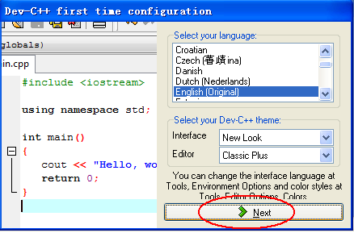

初始安装后，默认的字体很小，可以设置：
选择菜单：Tools | Editor Options 如图：
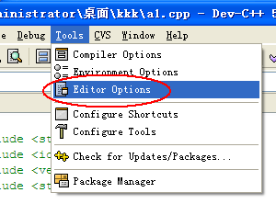
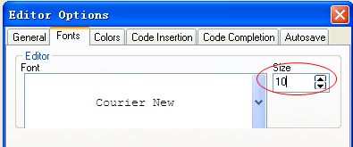

- 编译与运行
可以通过菜单选择，或按快捷按钮：
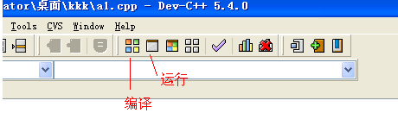

- 常见故障
如果编译、运行按钮为灰色，通常是配置问题，可以如下图设置：
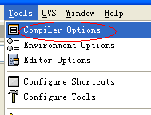

如果必要，可以删除当前配置，再添加新配置。
